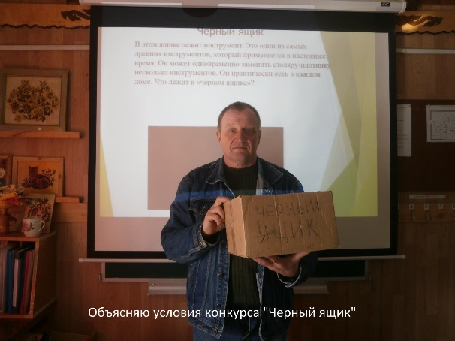
Громов Иван Григорьевич, учитель профессионально-трудового обучения (столярное дело) ГКОУ «Краснобаковская С(К)ШИ» п. Красные Баки Нижегородская область

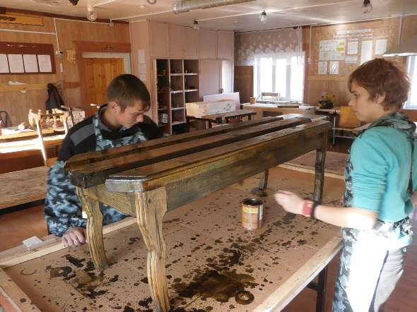
Основной целью профессионально-трудового обучения детей с особыми образовательными потребностями (легкая и средняя умственная отсталость) является получение навыков профессии, необходимой для их дальнейшего профессионального обучения или трудоустройства, адаптация и социализация в современном обществе детей с ОВЗ. Я преподаю столярное дело в старших классах, где занимаются дети с разными физическими и психологическими возможностями. Для мотивации работы обучающихся на уроке я применяю различные приёмы и формы организации обучения. Кроме индивидуальной работы и дифференцированного подхода к каждому ученику я широко применяю групповые практические занятия, звеньевая и бригадная организация труда. В первом случае, класс делится на небольшие два или три ученика группы. Группы (звенья) формируются по принципу:
- дифференцированный подход. Сильный ученик выполняет задание совместно с более слабым. Такой подход развивает их самостоятельность, дает возможность распределять функциональные обязанности исходя из личностных особенностей;
- по психологической совместимости. При формировании группы учитывается психологические особенности, темперамент и характер обучающихся;
- по интересам. В группе дети объединены общим интересами, увлечениями и хобби. Например, резьба по дереву, выжигание, лозоплетение и др.

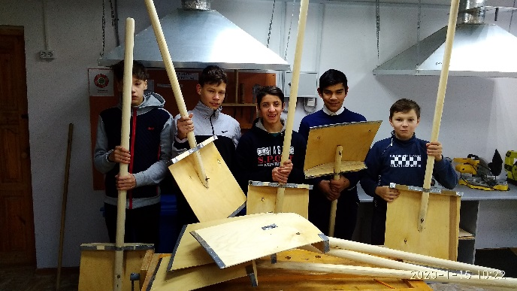
Во втором случае, класс работает в одной группе (бригаде), назначается старший (бригадир) из числа более подготовленных и ответственных учеников. В ходе практической работы все роли распределяются в группе с учетом возможностей каждого члена бригады. Такая форма применяется в основном во время летней трудовой практики при выполнении более сложных трудоемких трудовых заданий. Работа в группе повышает мотивацию, организовывает, развивает самостоятельность и формирует навыки детей с ОВЗ работы в малых коллективах, что способствует их развитию и адаптации в современных условиях.

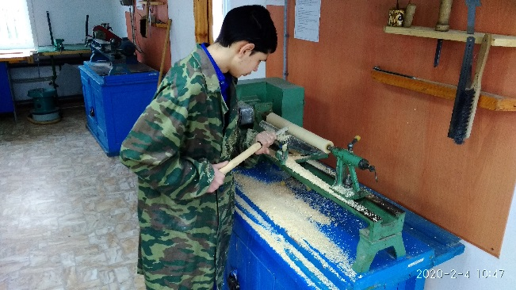
Также на уроках столярного дело я широко использую современные электрифицированные инструменты и оборудование. Дети самостоятельно применяют в своей работе различные инструменты. При обработке древесины они используют электрические инструменты: лобзик, рубанок, дрель, фрезер, а также работают на сверлильном и токарном станках. Это позволяет развивать у обучающихся такие качества, как самостоятельность, ответственность, бережливость, влияет на выбор будущей профессии.

На занятиях профессионально-трудового обучения в столярной мастерской мы мы занимаемся под девизом «У нас всё получится!»

